柘皋中学2016-2017学年第二学期高一第二次月考
化 学 试 卷Ziyuanku.com
命题：张 林 审题：张何兵
可能用到的相对原子质量：H－1 C－ 12 O－16 2017.5
一、选择题(每小题2分，计40分)
1．下列表示物质结构的化学用语或模型正确的是
A. 8个中子的氧原子的核素符号：¹⁸O B. HF的电子式：
C. K⁺离子的结构示意图： 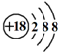 D. CH₄分子的球棍模型： 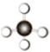
2．下列化学式只能表示一种物质的是( )
A．C₃H₈ B．C₄H₁₀ C．C₅H₁₂ D．C₂H₄Cl₂
3． 下列物质中，沸点最高的是( )

A．乙烷 B．丙烷 C．正戊烷 D．异戊烷
4．下列各组物质互为同系物的是( )WWW.ziyuanku.com
A．金刚石和石墨 B．正丁烷和异丁烷 C．甲烷和乙烷 D．白磷和红磷
5．下列微粒和基团中，碳原子不满足最外层为8电子结构的是
A. 一氯甲烷(CH₃Cl) B. 甲基(－CH₃) C. 碳负离子(CH₃－) D. 乙烯(C₂H₄)
6．下列关于甲烷的说法正确的是
A．能使溴的四氯化碳溶液褪色 B．是天然气的主要成分Ziyuanku.com
C．不能发生燃烧反应 D．能发生加成反应
7．下列有关化学与生活说法中，不正确的是
A．大量生产聚乙烯、聚氯乙烯一次性超薄袋，方便日常生活
B．是世界通用的循环再生标志，简称回收标志
C．75%的乙醇溶液常用来消毒，是因为酒精能够使细菌蛋白质发生变性
D．页岩气是从页岩层中开采出来的天然气。由于产气的页岩分布广、厚度大，且普遍含气，故可以成为新的化石燃料来源
8．下列反应属于取代反应的是( )
A．乙烯通入溴水 B．乙醇蒸汽在铜催化作用下与氧气反应
C．苯与液溴混合后撒入铁粉 D．铁与硫酸铜溶液反应
9．下列变化中，由加成反应引起的是( )
A. 乙烯通入酸性高锰酸钾溶液中，高锰酸钾溶液褪色
B. 苯加入到溴水中，振荡后溴水层褪色
C. 一定条件下，苯滴入浓硝酸和浓硫酸的混合液中，有油状物生成
D. 苯在一定温度、压强和催化剂的作用下和氢气反应，生成环己烷
10．苏轼的《格物粗谈》有这样的记载：“红柿摘下未熟，每篮用木瓜三枚放入，得气即发，并无涩味。”按照现代科技观点，该文中的“气”是指( )
A. 脱落酸 B. 甲烷 C. 生长素 D. 乙烯
11．城市居民所用的液化石油气成分为丁烷，在使用过程中常有一些杂质以液态形式沉积于钢瓶底部，这些杂质可能是( )
A．戊烷和己烷 B．乙烷和丙烷 C．乙烷和甲烷 D．甲烷和丙烷
12．常温下，下列物质与水混合后静置，出现分层的是
A. 乙酸 B. 乙醇 C. 四氯化碳 D. 氯化氢
13．用下列实验装置进行相应实验能达到目的是( )
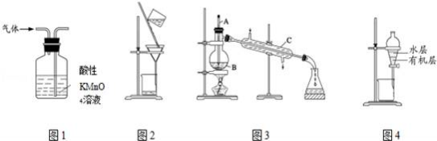
A. 用图1所示装置可验证乙烯是否具有还原性
B. 用图2所示装置分离苯和CCl₄的混合液 C. 用图3所示装置进行石油的分馏
D. 用图4所示装置分离用CCl₄萃取碘水后已分层的有机层和水层
14．下列有关乙醇的说法正确的是( )
A. 能与H₂O发生加成反应 B. 能使石蕊试液变红
C. 是食醋的主要成分 D. 与CH₃OCH₃互为同分异构体
15．用于检验乙醇中是否含有水的试剂是( )
A．无水硫酸铜 B．生石灰 C．金属钠 D．胆矾(CuSO₄·5H₂O)
16．可用来鉴别乙酸溶液与乙醇溶液的试剂是( )
A．氯化钠溶液 B．碳酸钠溶液 C．稀盐酸 D．苯
17．下列化学名词正确的是
A．正丁稀 B．硝基笨 C．乙酸乙脂 D．氨基酸
18．假酒中严重超标的有毒成分主要是：
A．CH₃CH₂OH B．CH₃COOH C．CH₃COOCH₂CH₃ D．CH₃OH
19．乙醇分子中不同的化学键如图所示，下列不同反应中键的断裂不正确的是( )
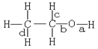
A．和乙酸发生酯化反应键ａ断裂
B．和氢溴酸反应键ａ断裂
C．在铜催化和加热条件下和氧气反应键ａ、ｃ断裂WWW.ziyuanku.com
D．和浓硫酸共热至170℃时键ｂ和ｄ断裂
20．能一次区分CH₃CH₂OH、CH₃COOH、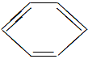和CCl₄四种物质的试剂是 ( )
A．溴水 B．NaOH溶液 C．石蕊试液 D．H₂O

二、填空题(第27题6分，其余每空2分，计60分)
21．下列各图均能表示甲烷的分子结构，按要求回答下列问题。
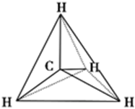 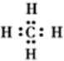 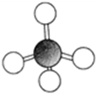 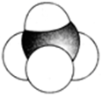$来&源：ziyuanku.com
A B C D
(1)甲烷的比例模型是________，甲烷的电子式是__________ (填序号)。
(2)写出甲烷与氯气发生反应的化学方程式_____________(只写第一步)，该反应的反应类型是________________。
(3)相对分子质量为100的烷烃的分子式是_______________。
(4)甲烷与丙烷互为(______)
A. 同位素 B. 同素异形体 C. 同系物 D. 同分异构体
22．完成下列反应方程式$来&源：ziyuanku.com中·华.资*源%库 ziyuanku.com
⑴苯与浓硫酸、浓硝酸在50~60℃时反应：_______________________________________________________；
⑵乙烯气体与溴水反应； ___________________________________________________________________；
(3)乙酸与乙醇反应加热生成乙酸乙酯__________________________________________________________。
23．石油裂解可获得 A。已知 A 在通常状况下是一种相对分子量为 28 的气体，A 通过加聚反应可以得到 F，F 常作为食品包装袋的材料。有机物 A、B、C、D、E、F 有如下图的关系。
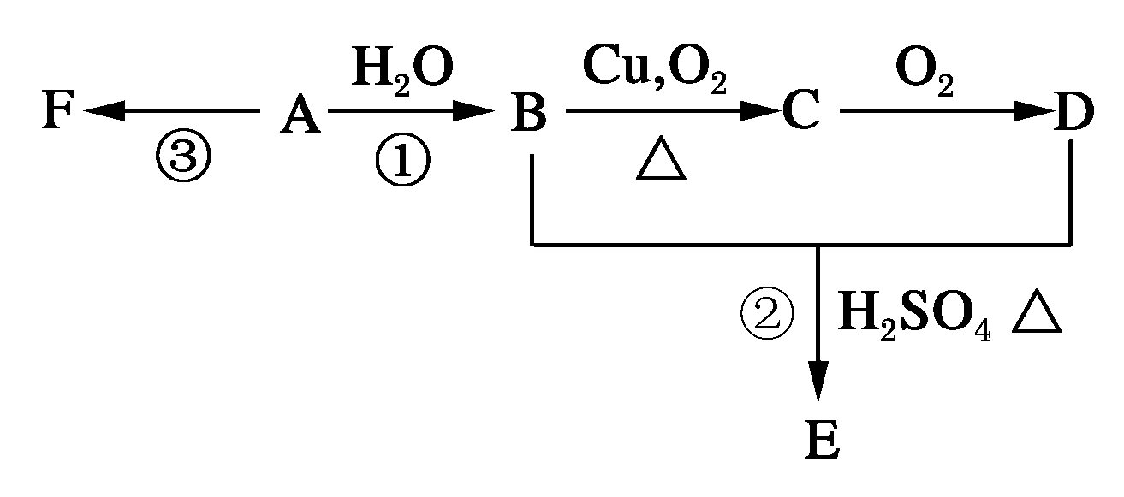
(1)C的结构简式为___________________。
(2)写出反应①的化学方程式___________________。
(3)写出反应②的化学方程式___________________。
24．按要求填写除杂试剂及分离提纯的方法(括号中为杂质)
(1)CH₄(C₂H₄)：通过盛有 的洗气瓶
(2)乙醇(水)：先加 后通过 来加以分离
(3)乙酸乙酯(乙酸)：先加 后通过 法加以分离
25．某学习小组在实验室制取乙酸乙酯的主要步骤如下：
①配制2mL浓硫酸、3mL乙醇(含¹⁸O)和2mL乙酸的混合溶液
②按如图连接好装置并加入混合液，用小火均匀加热3～5min
③待试管乙收集到一定量产物后停止加热，撤出试管乙用力振荡，然后静置待分层
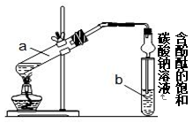
④分离出乙酸乙酯，洗涤、干燥。
回答问题：
(1)装置中球形干燥管，除起冷凝作用外，另一重要作用是 。
(2)步骤(2)安装好实验装置，加入样品前还应检查____________________。
(3)反应中浓硫酸的作用是 ；
写出能表示¹⁸O位置的制取乙酸乙酯的化学方程式 。
(4)上述实验中饱和碳酸钠溶液的作用是(填字母) 。
A．中和乙酸并吸收乙醇 B．中和乙酸和乙醇
C．加速酯的生成，提高其产率 D．减少乙酸乙酯的溶解
(5)从试管乙中分离出乙酸乙酯的实验操作名称是 __________________。
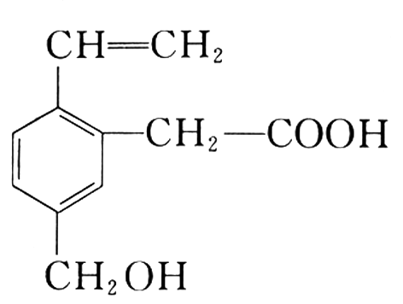
26．有机物Ａ是一种重要的工业原料，其结构简式如右图：
试回答下列问题：
(1)有机物A的分子式为 ；
(2)有机物A中含有的含氧官能团名称是 ；
(3)1 mol 该物质与足量金属钠反应，能生成标准状况下的氢气 L；
(4)该物质能发生的反应有 (填序号)。
①能与ＮaOＨ溶液反应 ②能发生水解反应 ③能与甲醇发生酯化反应
④可以燃烧 ⑤能与溴的四氯化碳溶液反应
27．某有机物中只含C、H、O三种元素，相对分子质量为62，3.1g该物质完全燃烧后生成0.1mol二氧化碳和2.7g水，该化合物的分子式为
参考答案
1．D 2．A 3．C 4．C 5．B 6．B 7．A 8．C 9．D
10．D 11．A 12．C 13．D 14．D 15．A 16．B 17．D
18．D 19．B 20．C
21． D， B， CH₄ + Cl₂ CH₃Cl + HCl， 取代反应， C₇H₁₆， C
浓H₂SO₄
50~60℃
22． + HO－NO₂ －NO₂ + H₂O

CH₂=CH₂+Br₂CH₂BrCH₂Br
CH₃COOH+CH₃CH₂OH 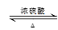CH₃COOCH₂CH₃+H₂O
23．(1)CH₃CHO
(2)CH₂=CH₂+H₂OCH₃CH₂OH
(3)CH₃CH₂OH+CH₃COOH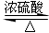CH₃COOCH₂CH₃+H₂O
24．(1)溴水(2)生石灰 蒸馏 (3)饱和碳酸钠溶液，分液
25．(1) 能防止倒吸；(2) 装置的气密性；
(3) 催化剂、吸水剂， CH₃COOH +C₂H₅¹⁸OH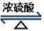 CH₃CO¹⁸OC₂H₅ + H₂O
(4) AD；(5)分液。

26．(1)C₁₁H₁₂O₃ ；(2)羟基、羧基；(3)22.4 ；(4)①③④⑤。
27．C₂H₆O₂

